**Кабинет № 1**

**МОАУ «Средняя общеобразовательная школа № 40 с углубленным изучением математики имени В.М.Барбазюка» города Оренбурга**

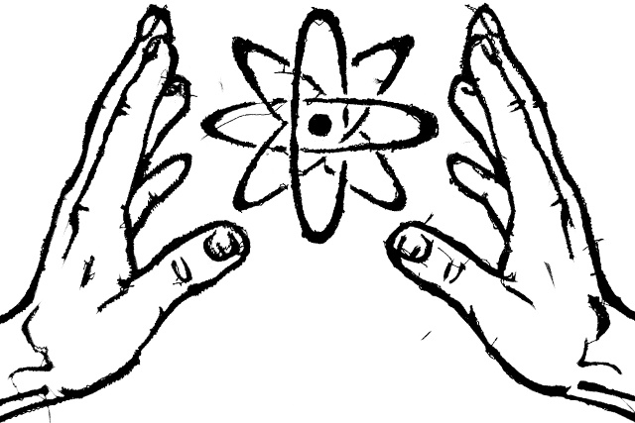

**Паспорт**

**учебного кабинета**

**физики**

**По оснащению средствами обучения кабинет отвечает основным положениям, изложенным в методических рекомендациях Минпроса «Об учебных кабинетах общеобразовательной школы»**

**2022-2023 год**

**Заведующий кабинетом Лухманова Т.Н.**

**Директор школы Кузнецова Р.Ш.**

**Дата выдачи «_____»__________________2022 г**

**ОСНОВНЫЕ ПРИНЦИПЫ ОРГАНИЗАЦИИ РАБОТЫ КАБИНЕТА ФИЗИКИ**

Кабинет физики – это учебное подразделение общеобразовательного учреждения, оснащенное специальной мебелью, комплектом учебного оборудования, приспособлениями для опытов, техническими средствами обучения и учебно-наглядными пособиями, подобранными в соответствии с задачами, содержанием и методикой обучения физике. В кабинете физики проводятся теоретические занятия, демонстрационные опыты и лабораторно-практические работы, работа с книгой, справочными и раздаточными материалами, факультативные занятия и кружковые работы. В нем созданы необходимые условия, обеспечивающие охрану здоровья и безопасность труда учителя и учащихся.

Основными принципами организации кабинета физики являются:

* Принцип соответствия оборудования кабинета физики содержанию образования, методам обучения и всем видам учебного эксперимента;
* Принцип согласования приборов общего назначения между собой и специальным оборудованием помещения с учетом возможных связей и зависимостей между ними;
* Принцип минимума оборудования кабинета физики, необходимого и достаточного, обеспечивающего учебный эксперимент;
* Принцип соответствия оборудования кабинета физики реальным (конкретным) условиям работы общеобразовательного учреждения;
* Принцип соответствия кабинета физики строительным и санитарно-гигиеническим нормам и требованиям правил безопасности;
* Принцип рациональной организации труда учителя и учащихся в кабинете физики.

Для реализации физического образования в школе состав помещений кабинета физики включены два класса лаборатории и лаборантская комната. Помещения смежные с внутренним проходом. Кабинеты и лаборантская комната имеют выходы в коридор.

В помещениях кабинета физики создана наиболее благоприятная среда жизнедеятельности учащихся и учителя для поддержания высокой работоспособности их и нормальной учебной деятельности. К факторам, влияющим на создание такой среды, относятся естественное и искусственное освещение, водоснабжение и устройства для поддержания воздушно-теплового режима в соответствии с СанПиН .

* Освещение: естественное (четыре окна), затемнение с ручным механизмом, искусственное (светильники с люминесцентными лампами типа ЛБ, ЛХБ, ЛЕЦ на потолке и над доской).
* Водоснабжение: один водопроводный кран, с водосливной раковиной.
* Воздушно-тепловой режим: температуру, влажность, состав воздуха в кабинете поддерживается с помощью отопления и проветривания.

**Характеристика помещения кабинета**

|  |  |  |
| --- | --- | --- |
| № | Наименование образовательного учреждения | МОАУ «СОШ № 40» |
| 1 | Паспорт кабинета | №1 |
| 2 | Дата организации кабинета | 1966г. |
| 3 | Ф.И.О. учителей, ответственных за кабинет | Лухманова Татьяна Николаевна |
| 4 | Для каких классов оборудован кабинет | 7-11 |
| 5 | Ответственный класс | 10 «А» |
| 6 | Площадь кабинета | 44 М2 |
| 7 | Ориентация окон | юг |
| 8 | Поверхность пола | линолеум |
| 9 | Освещение | естественное и искусственное на основании СанПиН 2.2.2/2.41340-03 |
| 10 | Осветительные приборы | система общего освещения, и выполненная потолочными светильниками, равномерно размещенными по потолку рядами |
| 11 | Оборудование стола учителя | одноместный стол |
| 12 | Рабочие столы учащихся | двуместные столы (16) |
| 13 | Стулья | 32 |
| 14 | Количество компьютеров в кабинете | 1 |
| 15 | Электробезопасность | имеется |
| 16 | Наличие системы пожарной сигнализации | имеется |
| 17 | Наличие системы отопления | имеется |
| 18 | Наличие приточно-вытяжной вентиляции или кондиционера | Не имеется |
| 19 | Обеспеченность первичными средствами пожаротушения | огнетушитель |
| 20 | Наличие средств аптечной первой помощи | имеется |
| 21 | Возможность проветривания кабинета | имеется |
| 22 | Наличие занавеси на окнах | жалюзи |
| 23 | Наличие специальных журналов | журнал ТБ |
| 24 |  |  |

**План кабинета физики**

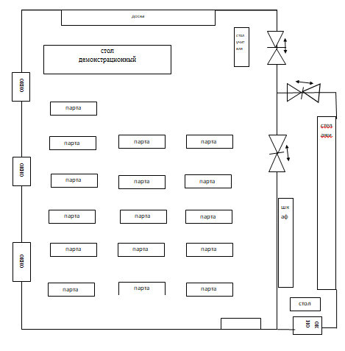

Документация кабинета физики

|  |  |  |  |  |  |  |
| --- | --- | --- | --- | --- | --- | --- |
| Учебный год  Наименование | 2017-2018 | 2018-2019 | 2019-2020 | 2020-2021 | 2021-22 | 2022-23 |
| 1.Паспорт кабинета | **+** | **+** | **+** | **+** | **+** | **+** |
| 2.Журнал инструктажа по ТБ | **+** | **+** | **+** | **+** | **+** | **+** |
| 3.Инструкции по правилам ТБ при работе в кабинете | **+** | **+** | **+** | **+** | **+** | **+** |
| 4.График работы учебного кабинета | **+** | **+** | **+** | **+** | **+** | **+** |
| 5.План работы кабинета на учебный год | **+** | **+** | **+** | **+** | **+** | **+** |
| 6. Перспективный план развития кабинета | **+** | **+** | **+** | **+** | **+** | **+** |
| 8.Правила пользования кабинетом | **+** | **+** | **+** | **+** | **+** | **+** |
| План развития кабинета | **+** | **+** | **+** | **+** | **+** | **+** |

**ТИПОВАЯ ИНСТРУКЦИЯ ПО ПРАВИЛАМ**

**БЕЗОПАСНОСТИ ТРУДА ДЛЯ УЧАЩИХСЯ**

1. Входите в кабинет физики только с разрешения учителя.
2. Будьте внимательны и дисциплинированны, точно выполняйте указания учителя.
3. Перед выполнением лабораторной работы изучите её содержание и порядок выполнения.
4. Размещайте приборы и материалы на своем рабочем месте таким образом, чтобы исключить их падение или опрокидывание.
5. Не приступайте выполнению лабораторной работы без разрешения учителя.
6. При работе с приборами из стекла (мензурка, пробирка, стакан, термометр) соблюдайте особую осторожность.
7. Собранную электрическую цепь подключайте к источнику тока после проверки и с разрешения учителя.
8. Следите за исправностью всех креплений и приборах и приспособлениях. Не прикасайтесь к вращающимся частям приборов и механизмов.
9. При сборке электрических цепей избегайте пресечения и скручивания соединительных проводов.
10. При проведении опытов не допускайте короткого замыкания проводов и перегрузок измерительных приборов (динамометр, амперметр, вольтметр).
11. Не производите пересоединения в электрических цепях до отключения их от источника тока.
12. При обнаружении неисправностей в электрических цепях и приборах, немедленно отключите их от источника тока и сообщите об этом учителю.
13. По окончании работы отключите источник тока, после чего разберите электрическую цепь.
14. Не уходите с рабочего места без разрешения учителя.

Заведующий кабинетом физики

**План работы кабинета физики на 2022-2023 учебный год**

|  |  |  |  |
| --- | --- | --- | --- |
| № п\п | Что планируется | Сроки | Отметка об исполнении |
| 1 | Паспортизация кабинета. | Август |  |
| 2 | Подготовка журнала инструктажей учащихся. | Август |  |
| 3 | Составление рабочих  программ. | Август |  |
| 4 | Проведение вводного инструктажа в 7-11 классах. | Сентябрь |  |
| 5 | Обновление стендов | Октябрь |  |
| 6 | Учет имеющегося оборудования и технических средств обучения. | Октябрь |  |
| 7 | Составление перечня учебно-методической и справочной литературы. | Ноябрь |  |
| 8 | Корректировка календарно-тематического планирования. | Декабрь |  |
| 9 | Проведение мероприятий по улучшению условий труда. | В течении года |  |
| 10 | Проведение мероприятий по обеспечению сохранности материально-технической базы кабинета. | Ежемесячно |  |
| 11 | Генеральная уборка  помещения. | Декабрь, апрель |  |
| 12 | Обновление дидактического материала. | Ежемесячно |  |

**Перспективный план развития кабинета.**

|  |  |  |  |  |
| --- | --- | --- | --- | --- |
| № п\п | Что планируется | Сроки | Ответственный | Результат |
| 1 | Электрификация кабинета. | По мере поступления средств | Лухманова Т.Н. |  |
| 2 | Пополнение электронных пособий по курсу физики*.* | Ежегодно | Лухманова Т.Н. |  |
| 3 | Изготовление самодельных средств обучения (моделей). | По мере необходимости. | Лухманова Т.Н. |  |
| 4 | Ремонт компьютера. | По мере необходимости. | Лухманова Т.Н. |  |
| 5 | Разработка тестов для 7 – 11 классов. | Ежегодно. | Лухманова Т.Н. |  |
| 6 | Приобрести МФЦ. | 2023г. | Лухманова Т.Н. |  |

**График занятости кабинета № 1**

|  |  |  |  |  |  |  |  |
| --- | --- | --- | --- | --- | --- | --- | --- |
| ***Д/н*** | ***I смена*** | | | | | | |
| ***№*** | ***понедельник*** | ***вторник*** | ***среда*** | ***четверг*** | ***пятница*** | ***суббота*** |
| ***8.00-8.45*** | ***1*** | *10а* | *10а* | *9в* | *9а* | *10а* | *8в* |
| ***8.50-9.35*** | ***2*** | *9в* | *10а* | *10а* | *9в* | *10а* | *11а* |
| ***9.50-10.35*** | ***3*** |  | *10а* | *9б* | *10а* | *10а* | *7в* |
| ***10.50-11.35*** | ***4*** | *11а* | *11а* | *10а* | *11а* | *9б* | *7а* |
| ***11.40-12.25*** | ***5*** | *10а* | *9а* | *9а* | *10а* | *11а* | *8б* |
| ***12.30-13.15*** | ***6*** | *10а* | *9б* | *11а* | *8а* | *8а* | *7б* |
|  |  | ***II смена*** | | | | | |
| ***14.00-14.45*** | ***1*** | *7в* | *10а, 11а* | *10а,11а* | *Олимп.* | *Олимп.* | *9ые* |
| ***15.00-15.45*** | ***2*** | *7б* |  |  |  |  | *проект* |
| ***16.00-16.45*** | ***3*** | *8в* |  |  |  |  |  |
| ***16.50-17.35*** | ***4*** | *8б* |  |  |  |  |  |
| ***17.40-18.25*** | ***5*** | *7а* |  |  |  |  |  |
| ***18.30-19.15*** | ***6*** |  |  |  |  |  |  |

**График консультаций по подготовки к**

**ОГЭ, ЕГЭ**

**Среда: 13:00 – 14:00**

**Суббота: 13:00 – 14:00**

Правила пользования

кабинетом

*1. На первом занятии в кабинете учащиеся знакомятся с инструкцией по охране труда.*

*2. Учащиеся находятся в кабинете только в сменной обуви и без верхней одежды.*

*3. Учащиеся находятся в кабинете только в присутствии преподавателя.*

*4. Учащиеся занимают только закрепленные за ними рабочие места.*

*5. Учащиеся должны быть внимательны и дисциплинированны, точно выполняйте указания учителя.*

*6. Учащиеся приступают к работе с приборами только после разрешения учителя.*

*7. Учащиеся должны размещать приборы, материалы, оборудование на своем рабочем месте таким образом, чтобы исключить их падение или опрокидывание.*

*8. Перед выполнением работы учащиеся внимательно изучают ее содержание и ход выполнения.*

*9. Для предотвращения падения стеклянные сосуды (пробирки, колбы) при проведении опытов осторожно закрепляйте в лапке штатива.*

*10. При проведении опытов не допускайте предельных нагрузок измерительных приборов. При работе с приборами из стекла соблюдайте особую осторожность. Не вынимайте термометры из пробирок с затвердевшим веществом.*

*11. При сборке экспериментальных установок используйте провода (с наконечниками и предохранительными чехлами) с прочной изоляцией без видимых повреждений.*

*12. При сборке электрической цепи избегайте пересечения проводов. Запрещается пользоваться проводником с изношенной изоляцией и выключателем открытого типа (при напряжении выше 42 В).*

*13. Источник тока и электрической цепи подключайте в последнюю очередь. Собранную цепь включайте только после проверки и с разрешения учителя. Наличие напряжения в цепи можно проверять только с помощью приборов или указателей напряжения.*

*14. Не прикасайтесь к находящимся под напряжением элементам цепей, лишенным изоляции. Не производите пересоединения в цепях и смену предохранителей до отключения источника электропитания.*

*15. Пользуйтесь инструментами с изолирующими ручками.*

*16. По окончании работы отключите источник электропитания, после чего разберите электрическую цепь.*

*17. Не уходите с рабочего места без разрешения учителя.*

*18. Обнаружив неисправность в электрических устройствах, находящихся по напряжением, немедленно отключите источник электропитания и сообщите об этом учителю.*

*19. Для присоединения потребителей к сети пользуйтесь штепсельными соединениями.*

*20. При ремонте электрических приборов пользуйтесь розетками, гнездами, зажимами, выключателями с невыступающими контактными поверхностями.*

*21. Во время занятий учащиеся не покидают свои рабочие места без разрешения учителя.*

*22. Учащиеся соблюдают чистоту и порядок в кабинете.*

*23. Во время каждой перемены учащиеся выходят из кабинета, а дежурные его проветривают*

***ОБЩИЕ ПРАВИЛА:*** *1. Будьте внимательны, дисциплинированы, осторожны. Точно выполняйте указания учителя  
2. Не держите на рабочем месте предметы, не требующиеся для выполнения задания  
3. Перед тем как приступить к выполнению работы, тщательно изучите ее описание, уясните ход выполнения.  
4. Не приступайте  к выполнению работы без разрешения учителя.  
5. Размещайте приборы, материалы, оборудование на своем рабочем месте таким образом, чтобы исключить их падение или опрокидывание.  
6. Для предотвращения падения стеклянные сосуды (пробирки, колбы) при проведении опытов осторожно закрепляйте в лапке штатива.  
7. Следите за исправностью всех креплений.*

**АПТЕЧКА ДЛЯ ОКАЗАНИЯ ПЕРВОЙ ПОМОЩИ**

1. **Активированный уголь – 1 шт.**
2. **Аммиака раствор – 1 фл.**
3. **Бинт стерильный – 1 шт.**
4. **Бинт нестерильный – 1 шт.**
5. **Вата стерильная – 1 уп.**
6. **Жгут для остановки артериального кровотечения – 1 шт.**
7. **Лейкопластырь бактерицидный – 4 шт.**
8. **Напальчник – 1 шт.**
9. **Перекись водорода – 1 фл.**
10. **Салфетки стерильные – 1 шт.**
11. **Раствор йода спиртовой – 1 фл.**
12. **Термометр – 1 шт.**

**НОМЕРА ТЕЛЕФОНОВ БЛИЖАЙШИХ МЕДИЦИНСКИХ УЧРЕЖДЕНИЙ:**

**56-74-80 Поликлиника для взрослых на ул.Литейная,49**

**38-64-47 Детская поликлиника № 8 на ул.Кольцевая, 11**

**56-48-62 Подростковая поликлиника на ул.Р.Люксембург**

**Учебно-методическая деятельность:**

|  |  |  |  |
| --- | --- | --- | --- |
| № п/п | Содержание работы | Сроки | Ответственный |
| 2. | Составить рабочие программы для уроков физики в 7,8,9,10, 11 классах и утвердить их на ШМО. |  | Зав.кабинетом |
| 3. | Создание ученического актива кабинета физики. |  |  |
| 4. | Проверить обеспеченность учащихся учебниками по физике. Предоставить возможность использования учебных пособий кабинета. |  |  |
| 5. | Разместить на стенах кабинета таблицы  «Алфавит греческий и латинский», «Приставки и множители» |  |  |
| 7. | Изготовить стенд «Правила поведения учащихся в кабинете физики» |  |  |
| 8. | Подготовить контролирующие тесты для 7,8, 9, 10 и 11 классов в |  |  |
| 9. | Активно использовать мультимедиа-проектор в учебном процессе; вести накопление учебного материала в электронном виде. |  |  |
| 10. | Участвовать в школьном методическом объединении учителей естетсвенно-математического цикла предметов.. |  |  |
| 11. | Оказывать методическую помощь учащимся в создании и публикации по физике в Интернете. |  |  |
| 12. | Обновлять персональный сайт и ежегодно его пополнять. |  |  |
| 13. | Создать презентации по физике учащимися для последующего использования их для закрепления знаний учащихся и с целью повышения интереса к изучению физики. |  |  |
| 14. | Организовать работу с одаренными детьми и принимать участие в школьных и городских и дистанционных олимпиадах по физике и астрономии. |  |  |
| 15. |  |  |  |

**Соблюдение санитарно-гигиенических норм в кабинете:**

|  |  |  |  |
| --- | --- | --- | --- |
| № п/п | Содержание работы | Сроки | Ответственный |
| 1 | Проводить ежедневную влажную уборку кабинета | ежедневно | техничка |
| 2 | Проветривать кабинет после каждых 2 часов занятий (в зависимости от времени года). | ежедневно | Зав.кабинетом |
| 3 | Проводить генеральную уборку кабинета | 1 раз в неделю | Зав.кабинетом |
| 4 | Соблюдать световой и тепловой режим | ежедневно | Зав.кабинетом |
| 5 | Своевременно составить график дежурства в кабинете и следить за сохранностью мебели. | ежедневно | Зав.кабинетом |
| 6 | Рециркулятор включить по графику | ежедневно |  |

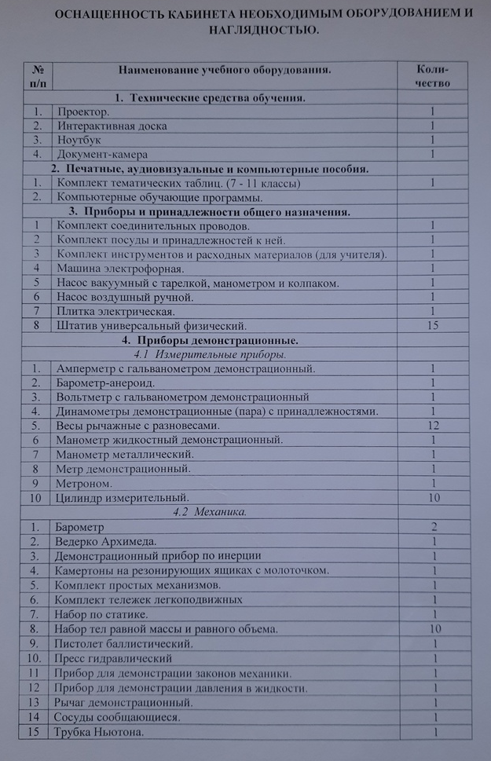

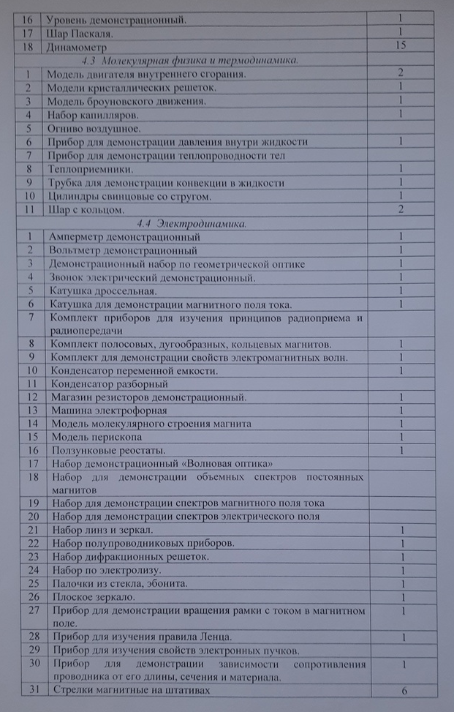

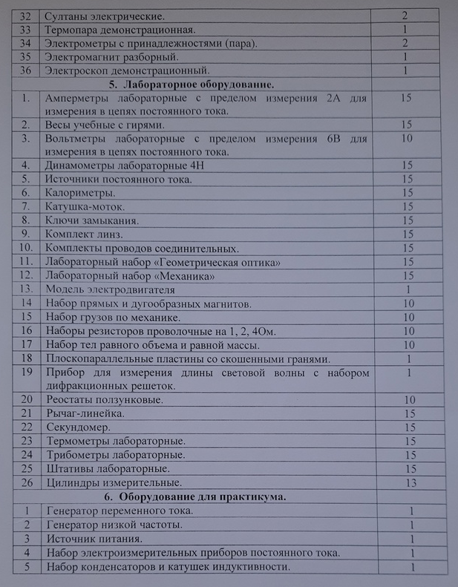

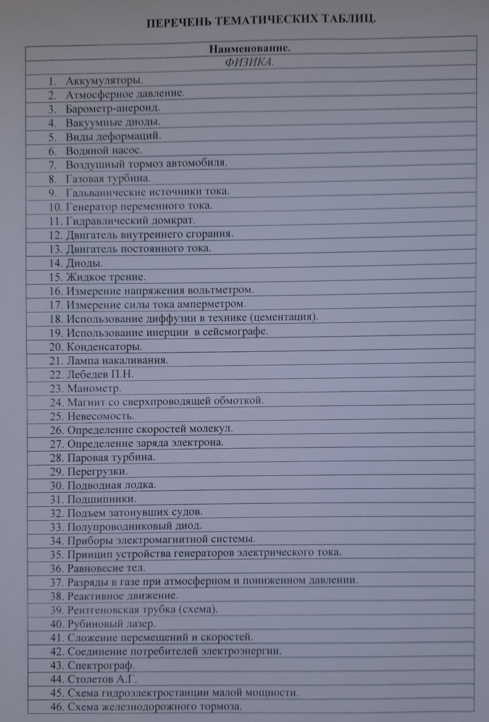

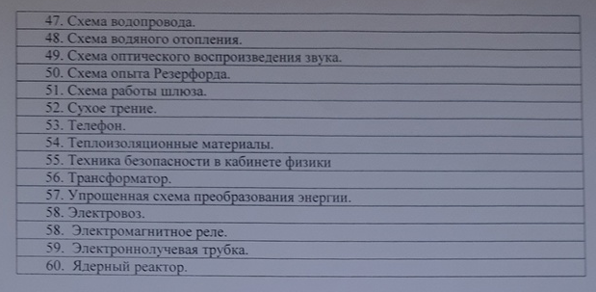

**Анализ работы за 2021-2022 учебный год**

Мебель в удовлетворительном состоянии. Кабинет оборудован лабораторными столами и стульями, демонстрационным столом, шкафами для хранения учебного оборудования для лабораторных и практических работ. Расстановка мебели в кабинете удобна для перемещения по классу. Кабинет физики оснащен медицинской аптечкой с набором перевязочных средств и медикаментов, инструкцией по правилам безопасности труда для учащихся. Для обеспечения пожарной безопасности в кабинете имеется противопожарный инвентарь.

Комплект оборудования физического кабинета состоит из следующих позиций:

1. Учебно-методическая литература по физике (учебники, задачники, дидактические материалы, справочная литература).
2. Приборы для демонстрационных опытов (приборы общего назначения, приборы по механике, молекулярной физике, электричеству, оптике).
3. Приборы для фронтальных лабораторных работ и опытов (наборы оборудования почти по всем темам курса физики).
4. Приборы для практикумов.
5. Принадлежности для опытов. (Лабораторные принадлежности, материалы, посуда, инструменты).
6. Модели.

В кабинете созданы все условия для индивидуальной, групповой и фронтальной работы. В достаточном количестве имеется раздаточного материала, без которого трудно организовать эффективную индивидуальную работу с учениками. Для удобства весь материал систематизируется по разделам: контрольные, проблемные, подготовка к ЕГЭ и ОГЭ, и т. д. Кабинет оснащен техническими средствами, таблицами, плакатами, пособиями, что позволяет сделать урок динамичным и интересным.

В кабинете есть предметная библиотечка – научно – популярная литература, учебники, справочники. Множество дополнительной литературы помогает при подготовке к урокам учителю и ученикам.

Кабинет физики выполняет не только учебную функцию, но и консультационную. После уроков любой желающий может получить у учителя консультацию по возникшим вопросам, поработать с дополнительной литературой, подготовить демонстрацию опыта, ученики уверены, что в любое время учитель искренне желает им помочь. Отдельное время отводится учителем для подготовки детей к экзаменам, к олимпиадам.

Общий вид кабинета, его оформление имеют большое значение в эстетическом воспитании школьников

**Интернет ресурсы**

Виртуальный методический кабинет учителя физики и астрономии <http://www.gomulina.orc.ru/>

[Коллекция «Естественно – научные эксперименты »: физика](http://experiment.edu.ru/)

[http://school-collection.edu.ru](http://school-collection.edu.ru/) Единая коллекция ЦОР

[Задачи по физике с решениями](http://fizzzika.narod.ru/)

[Занимательная физика в вопросах и ответах: сайт заслуженного учителя РФ В. Елькина](http://elkin52.narod.ru/)

[Кафедра и лаборатория физики Московского института открытого образования](http://fizkaf.narod.ru/)

[Квант: научно – популярной физико – математический журнал](http://kvant.mirror1.mccme.ru/)

[Информационные технологии в преподавании физики: сайт И.Я. Филипповой](http://ifilip.narod.ru/)

[Классная физика: сайт учителя физики Е.А. Балдиной](http://class-fizika.narod.ru/)  <http://class-fizika.narod.ru/>

[Мир физики: физический эксперимент](http://demo.home.nov.ru/)

[Образовательный сервер «Оптика»](http://optics.ifmo.ru/)

[Сервер кафедры общей физики физфака МГУ6 физический практикум и демонстрации](http://genphys.phys.msu.ru/rus/index.php)

[Термодинамика: электронный учебник по физике для 7-ого и 8-го классов](http://fn.bmstu.ru/phys/bib/I-NET/)

[Уроки по молекулярной физике](http://marklv.narod.ru/mkt/)

Открытый класс .[www.openclass.ru/node/55070](https://edu.tatar.ru/page2609.htm/links/www.openclass.ru/node/55070)

[Физика в анимациях](http://physics.nad.ru/)

[Физика вокруг нас](http://physics03.narod.ru/)

[Физика для учителей: сайт В.Н.Егоровой](http://fisika.home.nov.ru/)

[Физика. ру: сайт для учащихся и преподавателей физики](http://www.fizika.ru/)

[Физикомп: в помощь начинающему физику](http://physicomp.lipetsk.ru/)

[Электродинамика: учение с увлечением](http://physics.5ballov.ru/)

[Элементы: популярный сайт о фундаментальной науке](http://www.elementy.ru/)

[Эрудит: биографии ученых и изобретателей](http://erudite.nm.ru/)

[Ядреная физика в интернете](http://nuclphys.sinp.msu.ru/)

[Краткий справочник по физике](http://www.physics.vir.ru/)

[Онлайн – преобразователь единиц измерения](http://www.decoder.ru/)

Сайт INFOUROK.RU <http://infourok.ru/fizika.html?subcat=14>

Перечень сайтов, полезных учителю физики

1. **Крупнейшие образовательные ресурсы:**
   * Российское образование. Федеральный портал <http://www.edu.ru/>
   * Министерство образования и науки Российской Федерации. Федеральное агентство по образованию. <http://www.ed.gov.ru/>

* Все образование. Каталог ссылок <http://catalog.alledu.ru/>
* В помощь учителю. Федерация интернет-образования <http://som.fio.ru/>
* Российский образовательный портал. Каталог справочно-информационных источников

<http://www.school.edu.ru/>

* Учитель.ру – Федерация интернет-образования <http://teacher.fio.ru/>
* Общественный рейтинг образовательных электронных ресурсов [http://rating.fio.ru/](http://rating.fio.ru/current.php?program_type=2$subject_id=25$Submit=%E2%FB%E1%F0%E0%F2%FC)
* Интернет-ресурсы по обучающим программам Дистанционное обучение – проект «Открытый колледж» <http://www.college.ru/>
* Портал информационной поддержки ЕГЭ [http://ege.edu.ru](http://ege.edu.ru/)
* Всероссийский августовский педсовет <http://pedsovet.alledu.ru/>
* Образовательный сервер «Школы в Интернет» <http://schools.techno.ru/>
* Все образование Интернета <http://all.edu.ru/>
* Естественно-научный образовательный портал <http://www.en.edu.ru/>
* Челябинский институт повышения квалификации педагогических кадров <http://www.idppo.uu.ru>
* Министерство образования и науки Челябинской области <http://www.ed.gov.ru/>

1. **Каталоги**

* Электронные бесплатные библиотеки <http://allbest.ru/mat.htm>
* Естественно-научный образовательный портал (учебники, тесты, олимпиады, контрольные) <http://en.edu.ru/db/>
* Электронная библиотека статей по образованию <http://www.libnet.ru/education/lib/>
* Электронная библиотека «Наука и техника» <http://n-t.org/>

1. **Методические материалы**

* Сайт для учащихся и преподавателей физики.На сайте размещены учебники физики для 7, 8 и 9 классов, сборники вопросов и задач, тесты, описания лабораторных работ. Учителя здесь найдут обзоры учебной литературы, тематические и поурочные планы, методические разработки. Имеется также дискуссионный клуб <http://www.fizika.ru/>
* Методика физики <http://metodist.i1.ru/>
* Кампус <http://www.phys-campus.bspu.secna.ru/>
* Образовательный портал (имеется раздел «Информационные технологии в школе»)<http://www.uroki.ru/>
* Лаборатория обучения физике и астрономии - ведущая лаборатория страны по разработке дидактики и методики обучения этим предметам в средней школе. Идет обсуждения основных документов, регламентирующих физическое образование. Все они в полном варианте расположены на этих страница. Можно принять участие в обсуждении. <http://physics.ioso.iip.net/>
* Использование информационных технологий в преподавании физики. Материалы (в том числе видеозаписи) семинара в РАО по проблеме использования информационных технологий в преподавании физики. Содержит как общие доклады, так и доклады о конкретных программах и интернет-ресурсах. <http://ioso.ru/ts/archive/physic.htm>
* Лаборатория обучения физике и астрономии (ЛФиА ИОСО РАО) . Материалы по стандартам и учебникам для основной и полной средней школы. <http://physics.ioso.iip.net/index.htm>
* Виртуальный методический кабинет учителя физики и астрономии [http://www.gomulina.orc.ru](http://www.gomulina.orc.ru/)
* Сайт кафедры методики преподавания физики МПУ<http://www.mpf.da.ru/>

1. **Опыт работы**

* Банк педагогического опыта <http://www-windows-1251.edu.yar.ru/russian/pedbank/sor_uch/phys/turina/index.html>
* Физик представляет<http://www.phizik.cjb.net/>

1. **Виртуальные шпаргалки**

* Делаем уроки вместе! [http://www.otbet.ru/](http://www.otbet.ru/Ошибка)
* Автоматизированный взаимный перевод разнообразных физических единиц измерения <http://www.ru.convert-me.com/ru/>

1. **Периодические издания в Интернет**

* <http://archive.1september.ru/mat/>
* <http://www.poisknews.ru/>
* Сайт Учительской газеты <http://www.ug.ru/>
* <http://www.informika.ru/text/magaz/pedagog/title.html>
* <http://www.aboutstudy.ru/magazine2.shtml>
* Электронный журнал «Вопросы Интернет-образования» <http://center.fio.ru/vio>
* Научно-методический журнал «Методист» <http://www.physfac.bspu.secna.ru/Metodist/>
* Сайт «Вестей»<http://www.vesti.ru/fotovideo.html>
* Каталог всех публикаций в журнале "Квант" за 30 лет: 1970 – 1999 <http://www.nsu.ru/materials/ssl/text/quantum/182.html>
* Журнал Компьютер в школе [http://www.osp.ru/school](http://www.osp.ru/school%20)
* Живая физика <http://www.int-edu.ru/soft/fiz.html>

1. **Разное**

* Физика в анимациях. На сайте размещены мультики с физическими процессами и даны теоретические объяснения. Очень показательно и поучительно. Есть материал по механике, оптике, волнам и термодинамике. <http://physics.nad.ru/physics.htm>
* Дифракция Сайт с интерактивными моделями <http://www.kg.ru/diffraction/>
* Программное обеспечение по физике в <http://physika.narod.ru/>
* Инструментальная программная система "СБОРКА" для изучения законов постоянного тока в средней школе <http://shadrinsk.zaural.ru/~sda/project1/index.html>
* [МЕТОДИЧЕСКОЕ ОБЪЕДИНЕНИЕ УЧИТЕЛЕЙ ФИЗИКИ, АСТРОНОМИИ И ЕСТЕСТВОЗНАНИЯ](http://schools.techno.ru/sch1567/metodob/index.htm) гимназии №1567 г. Москвы <http://schools.techno.ru/sch1567/metodob/>
* Программа по физике «Абитуриент»<http://www.karelia.ru/psu/Chairs/KOF/abitur/index.htm>
* Дистанционная физическая школа<http://school.komi.com/>

1. **Уроки физики**

* Компьютерная поддержка уроков физики. Методика проведения уроков физики с компьютерной поддержкой <http://tco-physics.narod.ru/>
* Российский Государственный университет инновационных технологий и предпринимательства. Северный филиал. Дистанционное обучение. Интерактивные уроки физики <http://domino.novsu.ac.ru/>
* Урок по теме «Решение задач. Относительность движения»<http://ivsu.ivanovo.ac.ru/alumni/grgr/index.htm>
* Кабинет физики [http://edu.delfa.net:8101](http://edu.delfa.net:8101/)